План-конспект урока по теме «Устройство персонального компьютера»
Учителя информатики муниципального казенного общеобразовательного учреждения «Каменная средняя общеобразовательная школа»
Чернышовой Натальи Станиславовны

Класс: 8
Тип урока: Объяснение нового материала
Вид урока: Смешанное занятие
Тема урока: Устройство персонального компьютера
Цель урока: Создание условий для формирования целостного представления о функциональном назначении персонального компьютера и архитектуре компьютера.
Задачи урока: образовательная: познакомить с функциональным назначением компонентов компьютера;
развивающая: развитие внимания и аналитического мышления, становление и развитие операционного мышления;
воспитательная: Достижение сознательного усвоения учебного материала учащимися, формирование умения работать в коллективе, правильного использования компьютерных терминов.
Методы обучения: объяснительно-иллюстративный.
Формы работы учащихся: фронтальный опрос,
объяснительно-иллюстрированный,
самостоятельная работа
Оборудование: компьютер,
проектор,
экран,
компьютеры для индивидуальной работы учащихся с тестом.
Используемый материал: УМК Учебник Угринович Н. Д. Информатика и ИКТ. Базовый курс: Учебник для 8 класса / Н. Д. Угринович. – 5-е изд. - М.: БИНОМ. Лаборатория знаний, 2008. – 205 с.: ил.;
Презентация «Устройство персонального компьютера»
Тест в программе My Test
Электронные цифровые ресурсы
Прогнозируемый результат: В результате занятия обучающиеся должны:
Знать:
- Определение персонального компьютера;
- Основные и периферийные устройства компьютера;
- Устройства вывода и вывода информации;
- Области применения ПК.
Уметь:
- Характеризовать основные устройства ПК;
- Характеризовать периферийные устройства ПК.

План урока

- Организационный момент. Создание рабочей обстановки (2 мин.)
- Актуализация опорных знаний (3 мин.)
Обучающиеся отвечают на вопросы по теме «Человек и информация»
- Мотивация учебной деятельности (2 мин.)
- Основная часть (28 мин.)
  - Изложение нового материала (обучающиеся внимательно смотрят презентацию, которую демонстрирует преподаватель; фиксируют записи в тетрадях) (14 мин.)
  - Физминутка (1 мин).
  - Закрепление изученного материала. Обучающиеся делятся на две группы. Одна группа выполняет тест на компьютере при помощи программы «My Test», а вторая группа самостоятельно выполняет предложенные им задания на карточках. Потом группы меняются местами. (13 мин.)
- Заключительная часть (10 мин.)
  - Обобщение, подведение итогов. Оценка деятельности обучающихся (8 мин.)
  - Домашнее задание (2 мин.)
Ход урока

Этапы | ДИДАКТИЧЕНСКИЕ ЗАДАЧИ ЭТАПА |  | деятельность |  |  | ПОКАЗАТЕЛИ результатА | время
Этапы |  |  | учителя |  | обучающихся | ПОКАЗАТЕЛИ результатА | время
1.Организационный момент | Создание рабочей обстановки, проверка присутствующих |  | Приветствует обучающихся, фиксирует отсутствующих, проверяет готовность учащихся к занятию, переключает их внимание на изучение материала |  | Приветствуют учителя, готовятся к восприятию учебного материала | Рабочая обстановка в группе. | 2 мин.
2. Актуализация опорных знаний | Осмысление изученного ранее материала, применение знаний, умений и навыков на практике. |  | Фронтальный опрос по теме «Человек и информация» (приложение 1). |  | Отвечают на вопросы. | Уточнение теоретических и практических знаний и умений для восприятия новых знаний. | 3 мин.
3. Мотивация учебной деятельности | Определение целей занятия, создание мотивации учебно-познавательной деятельности обучающихся. |  | - Ребята, кто принимал участие в покупке ПК?  - На что вы обращали при этом внимание?  - Ребята, ко мне обратился ученик с вопросом: стоит ли ему покупать компьютер следующей конфигурации?  (Презентация, Слайд 2)  - О чем говорит данная запись?  - Как вы думаете, что мы с вами на уроке будем изучать?  Сообщение темы «Устройство персонального компьютера» и целей урока |  | Ответы обучающихся.  Записывают число и тему урока в тетрадях | Осмысление темы и целей урока.  Готовность к активной учебно-познавательной деятельности. | 2 мин.
4. Основная часть |  |  |  |  |  |  | 28 мин.
4.1.Изложение нового материала | Создание условий для восприятия, осмысления и первичного запоминания знаний и способов действий. | Демонстрирует презентацию, дает под запись основные моменты. (Презентация, слайд 3- ) |  | Внимательно смотрят, слушают, делают фиксирующие записи в тетради: определение ПК, основные и периферийные устройства, устройства ввода и вывода информации. |  | Наличие в тетради записи. Осмысление учебной информации. | 14 мин.
4.2. Физкультминутка | Снятие напряжения | Озвучивает и показывает движения физминутки (Приложение 3). |  | Встают со своих мест, повторяют за учителем слова и движения. |  |  | 1 мин.
4.3. Закрепление изученного материала | Усвоение обучающимися новых знаний и способов действий на уровне применения в измененных обстоятельствах. |  | Делит обучающихся на две группы; дает комментарии к выполнению заданий. | Работают индивидуально. Первая группа выполняет тест за ПК в программе «My Test», вторая – выполняет задания на карточках (Приложение 2), затем группы меняются местами. |  | Усвоение.  Воспроизведение и применение теоретических знаний на практике | 13 мин.
5. Заключительная часть |  |  |  |  |  |  | 10 мин.
5.1. Обобщение материала, подведение итогов и рефлексия | Осмысление изученного материала, подведение итогов урока. Выявление недочетов. |  | - Обобщает учебный материал.  - Сообщает оценки.  - Анализирует и обсуждает типичные ошибки, допущенные обучающимися. |  | Внимательно слушают.  Рефлексируют свои действия (проводят параллель между знанием и незнанием) | Обобщенное восприятие учебного материала. | 8 мин.
5.2. Домашнее задание | Осознание обучающимися целей, содержания и способов выполнения домашнего задания. |  | Выдает опережающее задание |  | Фиксируют домашнее задание | Успешное выполнение домашнего задания. | 2 мин.

Приложение 1

Вопросы для фронтального опроса

  - Что такое информация?
  - Какой бывает информация по способу восприятия? По способу представления?
  - Назовите социально-значимые свойства информации.
  - Что изучает наука Информатика?
Приложение 2
Расставь цифры, соответствующие устройствам персонального компьютера
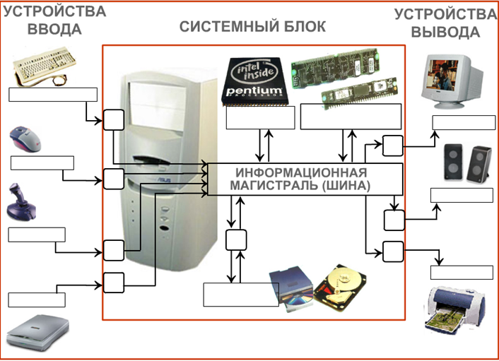

1.колонки
2.монитор
3.мышь
4.клавиатура
5.джойстик
6.принтер
7.сканер
8.микропроцессор
9.внутренняя память (ОЗУ и ПЗУ)
10.внешняя память
Контроллеры устройств: К
Приложение 3

Учебная физминутка для снятия напряжения с кистей рук и плечевого пояса
Мы бегали по школе
(движение руками и ногами как при беге)
И считали этажи
(бьем ладонями по коленям)
Раз, два, три, четыре - получается четыре
(имитируем удары палочками по барабану из стороны в сторону)
Делим, делим на четыре
(движения руками крест на крест с прямыми ладонями)
Умножаем на четыре
(движения руками крест на крест с зажатыми кулаками)
Получается четыре
(показываем на пальцах сколько получается)
Повторить три раза, потянуться с вытянутыми руками – вдох, опустить руки- выдох

